TH CAMPIGLIO

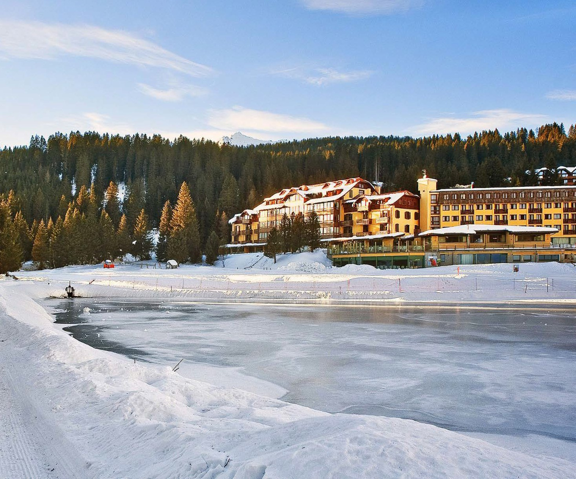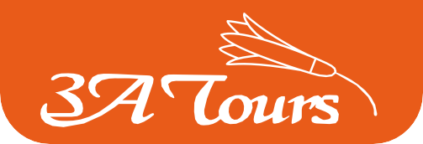

**TRENTINO ALTO ADIGE**

**DICEMBRE 2025 - APRILE 2026**

**DA € 320 p.p.**

**TRATTAMENTO DI MEZZA PENSIONE**

**Il TH Madonna di Campiglio Golf Hotel sorge in mezzo alle maestose cime dolomitiche, al centro della soleggiata piana di Passo Campo Carlo Magno. Poco lontano dalla nota Madonna di Campiglio, si trova a pochi metri dagli impianti di risalita per la ski-area Campiglio Dolomiti. È una residenza storica dotata di tutti i comfort di una moderna struttura ricettiva: ristorazione di grande qualità, piscina coperta con area benessere e servizi per i più piccoli.**



***TH CAMPIGLIO***

***TRENTINO ALTO ADIGE***

|  |  |  |  |  |  |  |  |  |  |  |  |
| --- | --- | --- | --- | --- | --- | --- | --- | --- | --- | --- | --- |
| STAGIONALITA' | PERIODI | NOTTI | QUOTA BASE  SUPERIOR | QUOTA SPECIALE  SUPERIOR 3ATOURS | QUOTA BASE FAMILY | QUOTA SPECIALE FAMILY 3ATOURS | QUOTA BASE EXECUTIVE | QUOTA SPECIALE EXCUTIVE 3ATOURS | QUOTA BASE JUNIOR SUITE | QUOTA SPECIALE JUNIOR SUITE | Rid. 3°/4° letto 3/13 anni n.c. |
| a | 18/12 -  21/12 | 3 | 348 € | 320 € | 367 € | 338 € | 403 € | 371 € | 477 € | 439 € | 50% |
| b | 21/12 -  26/12 | 5 | 660 € | 607 € | 695 € | 639 € | 765 € | 704 € | 905 € | 833 € | 50% |
| c | 26/12 -  02/01 | 7 | 1.990 € | 1.831 € | 2.095 € | 1.927 € | 2.305 € | 2.121 € | 2.722 € | 2.504 € | 50% |
| d | 02/01 -  06/01 | 4 | 916 € | 843 € | 964 € | 887 € | 1.060 € | 975 € | 1.252 € | 1.152 € | 50% |
| e | 11/01 -  18/01 | 7 | 935 € | 860 € | 980 € | 902 € | 1.079 € | 993 € | 1.277 € | 1.175 € | 50% |
| f | 18/01 -  25/01 | 7 | 935 € | 860 € | 980 € | 902 € | 1.079 € | 993 € | 1.277 € | 1.175 € | 50% |
| g | 25/01 -  01/02 | 7 | 1.034 € | 951 € | 1.087 € | 1.000 € | 1.193 € | 1.098 € | 1.414 € | 1.301 € | 50% |
| h | 01/02 -  08/02 | 7 | 1.125 € | 1.035 € | 1.186 € | 1.091 € | 1.307 € | 1.203 € | 1.543 € | 1.419 € | 50% |
| i | 08/02 -  15/02 | 7 | 1.208 € | 1.112 € | 1.269 € | 1.168 € | 1.398 € | 1.287 € | 1.649 € | 1.517 € | 50% |
| l | 15/02 -  22/02 | 7 | 1.322 € | 1.217 € | 1.391 € | 1.280 € | 1.528 € | 1.405 € | 1.809 € | 1.664 € | 50% |
| m | 22/02 -  01/03 | 7 | 1.246 € | 1.147 € | 1.315 € | 1.210 € | 1.444 € | 1.328 € | 1.710 € | 1.573 € | 50% |
| n | 01/03 -  08/03 | 7 | 1.125 € | 1.035 € | 1.186 € | 1.091 € | 1.307 € | 1.203 € | 1.543 € | 1.419 € | 50% |
| o | 08/03 -  15/03 | 7 | 874 € | 804 € | 920 € | 846 € | 1.011 € | 930 € | 1.193 € | 1.098 € | 50% |
| p | 15/03 -  22/03 | 7 | 821 € | 755 € | 866 € | 797 € | 950 € | 874 € | 1.125 € | 1.035 € | 50% |
| q | 22/03 -  29/03 | 7 | 821 € | 755 € | 866 € | 797 € | 950 € | 874 € | 1.125 € | 1.035 € | 50% |
| r | 29/04 -  05/04 | 7 | 821 € | 755 € | 866 € | 797 € | 950 € | 874 € | 1.125 € | 1.035 € | 50% |
| s | 05/04 -  12/04 | 7 | 821 € | 755 € | 866 € | 797 € | 950 € | 874 € | 1.125 € | 1.035 € | 50% |

Quote promozionali per persona e per il periodo indicato, nella tipologia di camera prescelta, con trattamento di Mezza Pensione (bevande escluse). Sono soggette alla disponibilità dei contingenti dedicati.

**INIZIO/FINE SOGGIORNO:** 17.00/10.00, soggiorni minimo 5 notti

Per soggiorni inferiori a quelli segnati in tabella , ove disponibile, sarà fornita quotazione in prorata

**RIDUZIONI:** 3°/4° Letto adulti -30%

Camera Bivano Executive: 3°/4° letto bambini 3-13 anni n.c.: 25%; 3°/4° letto adulti: 15% Trattamento camera e colazione 25 € a persona a notte

Formula Adulto + bambino: 1 adulto in camera con 1° bambino 3-13 anni n.c. riduzione bambino 50%; 2° bambino 3-13 anni n.c. in camera con 1 adulto riduzione 70%

**Occupazione Family:** 2 adulti + 1 bambino 3-13 anni n.c. o 2 adulti + 2 bambini 3-13 anni n.c.

# SUPPLEMENTI:

Camera singola Superior (su richiesta) nessun supplemento; Camera Doppia uso Singola Superior ed Executive (su richiesta) supplemento 40% Camera Family PLUS (2adulti + 2 bambini) supplemento 91€ a camera per notte

THINKY CARD (Bambini 0/3 anni n.c.) per i servizi a loro dedicati, supplemento obbligatorio 30 € a notte (da pagare in agenzia)

**SERVIZI EXTRA FACOLTATIVI** (da richiedere alla prenotazione, da pagare in loco):

Animali: ammessi animali di piccola taglia max 10 kg (su richiesta e previa riconferma) con supplemento di 20 € al giorno per pulizia finale

# OBBLIGATORIO DA PAGARE IN LOCO:

Tassa di soggiorno secondo ordinanza comunale

**QUOTA SERVIZI 3A TOURS obbligatoria , € 42 per persona/settimana, include l’assistenza telefonica h24+ la polizza spese ed assistenza medica, bagaglio ed annullamento**

**PER INFORMAZIONI**

**+39 0677201831 -** [**booking@3atours.com**](mailto:booking@3atours.com) **-** [**www.3atours.com**](http://www.3atours.com/)